Муниципальное бюджетное учреждение
Краеведческий музей Бурейского района
ПРЕДЛАГАЕТ
ТУРИСТИЧЕСКИЙ МАРШРУТ
«Памятники п. Новобурейский»
(комплексная экскурсия) (6+)
Маршрут включает автобусную экскурсию по памятным местам посёлка Новобурейский. Маршрут рассчитан на 2 академических часа.
№ п/п | Название памятника | Месторасположение | Время
1 | Сбор около РДК  Трансфер к приходу | п. Новобурейский  Ул. Советская, д. 53 | 5 мин.
2 | 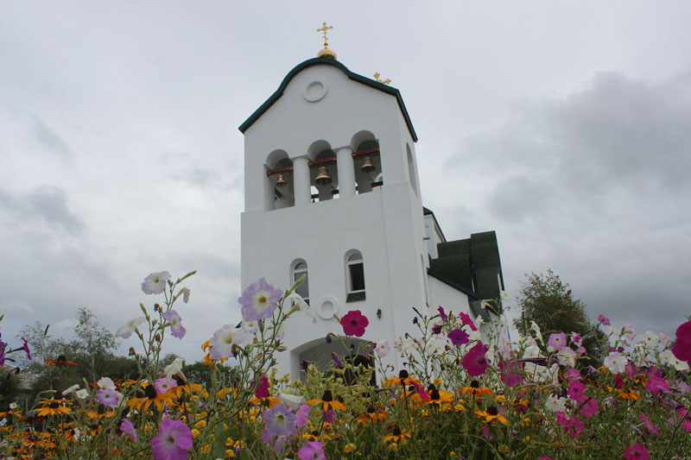  Приход в честь Блаженной Ксении Петербургской  Белокаменный храм Ксении Петербургской еще одна гордость нашего района. Он единственный расписанный храм в Амурской области. В сводах храма – картины, рассказывающие о 12 церковных праздниках: Крещении, Вознесении, Благовещении и других. В главном куполе – икона спасителя. Особое место занимают художественные фрагменты из жизни святой блаженной Ксении Петербургской. Художники изобразили 10 эпизодов из ее биографии: рождение, венчание, смерть мужа, молитвы. | п. Новобурейский  Ул. Советская 25 | 40 мин.
3 | Трансфер к памятнику | Набережная р. Бурея | 5 мин.
4 | 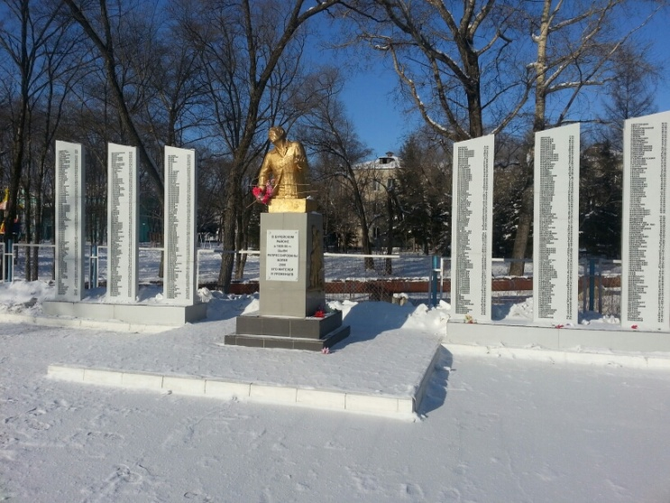  Памятник жертвам политических репрессий  Знакомство с историей возникновения памятника, рассказ об историческом прошлом района в годы репрессий. | Набережная  п. Новобурейский | 10 мин.
5 | Трансфер к памятнику | Район СОШ № 1 | 5 мин.
6 | 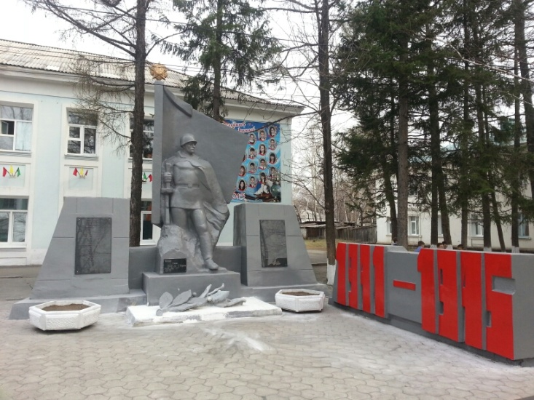 Памятник воспитанникам Новобурейской СШ №1, погибшим на фронтах  ВОВ 1941-1945 г.г.  История памятника тесно связана со школой, на территории которой расположен памятник. Фамилии героев – земляков, высеченные на памятнике, будучи еще школьниками, отправились на фронт защищать родину. Узнать подробности создания памятника, вы сможете, посетив данные маршрут. | Ул. Советская. Школьный двор СОШ №1. | 10 мин.
7 | Трансфер к памятнику | Площадь им. Октября | 5 мин.
8 | 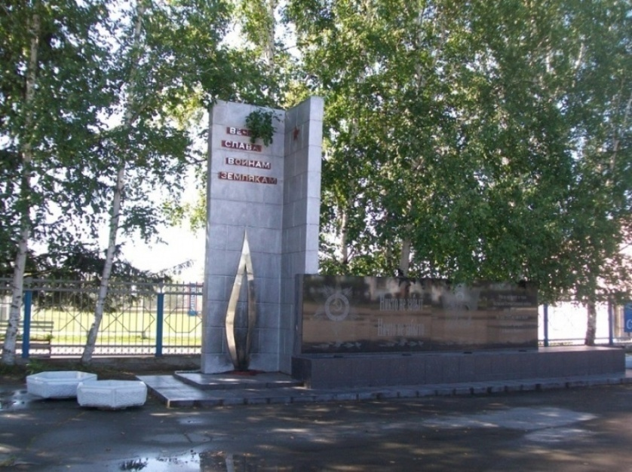Памятник-обелиск землякам – бурейцам, погибшим в годы Гражданской и ВОВ 1941-1945 г.г.  В память о воинах героях был создан памятник, расположенный на территории центральной площади поселка. Посетив его вы познакомитесь с историей его возникновения, узнаете подробности героических поступков наших земляков в годы гражданской войны и ВОВ. | п. Новобурейский  ул. Советская.  Площадь им. Октября | 10 мин.
9 | Трансфер к зданию | п. Новобурейский  ул. Советская 57 | 10 мин.
10 | 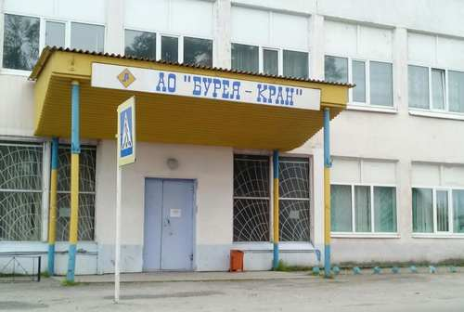ОАО «Бурея – кран»  Знакомство с историей образования завода, его деятельностью. | п. Новобурейский  ул. Советская 57 | 15 мин.
11 | Трансфер к дому | п. Новобурейский  ул. Суворова | 5 мин.
12 | 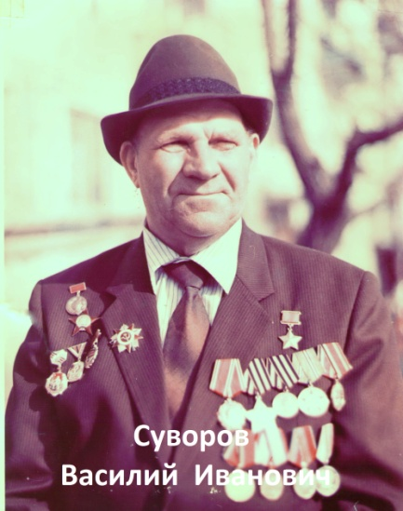  Мемориальная доска на доме, где проживал  Герой Советского Союза В.И. Суворов  Посетив это место, вы узнаете о ветеране ВОВ, почетном жителе Бурейского района, человеком которым гордится наш района В.И. Суворове, о его героическом подвиге и жизни после войны. | п. Новобурейский  ул. Суворова | 10 мин.
13 | Трансфер к РДК | п. Новобурейский  ул. Советская 53 | 5 мин.

Ждем, всех! Поучаствовать в туристическом маршруте будет интересно посетителям всех возрастов. Ваше путешествие не только раздвинет горизонты ваших знаний, но и оставит незабываемые впечатления! Приезжайте к нам – у нас есть, что посмотреть!

